

版本：V1.0.0

密级：保密

**MES-Leser**

**软件需求说明**

|  |  |  |  |  |  |
| --- | --- | --- | --- | --- | --- |
| 作者 | 日期 | 版本 | 审核 | 批准 | 描述 |
| 张雨力 | 2018-8-13 | 1.0.0 |  |  | 初始版操作 |
|  |  |  |  |  |  |
|  |  |  |  |  |  |
|  |  |  |  |  |  |
|  |  |  |  |  |  |
|  |  |  |  |  |  |
|  |  |  |  |  |  |
|  |  |  |  |  |  |
|  |  |  |  |  |  |

目录

一、任务概述 2

1.1软件目的 2

1.2运行环境 2

1.3条件与限制 3

二、功能需求 3

2.1功能需求 3

三、基本功能描述 3

3.1初始化配置模块 3

3.2镭雕模式选择模块 4

3.3当前镭雕信息模块 4

3.4镭雕系统模块 5

3.5信息日志模块 6

3.6数据库查询模块 7

# 一、任务概述

## 1.1软件目的

本软件是为了实现镭雕机的防呆防重复功能，并将镭雕机所镭雕的数据上传到数据库，在一定程度上代替EzCad软件。

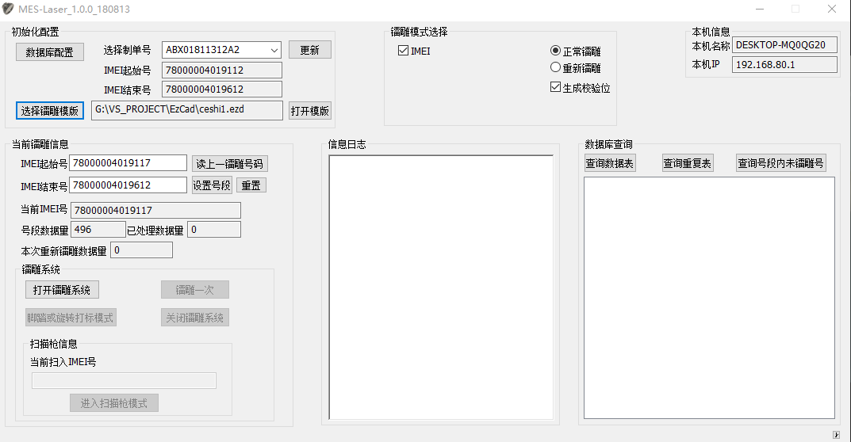

## 1.2运行环境

WINDOWS XP以上版本的系统下。

## 1.3条件与限制

①数据库已经配置好Gps_ManuLdParam镭雕数据表和Gps_ManuOrderParam制单表。

②必须在金橙子的镭雕机上使用。

# 二、功能需求

## 2.1功能需求

主要功能：

* 可以进行数据库连接的配置；
* 可以选择制单号，并且更新制单号；
* 可以选择镭雕模版，并且打开镭雕模版；
* 可以进行镭雕字段、镭雕模式和校验位生成与否的选择；
* 可以显示本机名称和IP；
* 可以显示当前信息，比如IMEI起始号和结束号，当前镭雕的IMEI号，号段内的数据量、已处理数据量，还有重新镭雕的数据量；
* 对金橙子软件EzCad进行后台隐式调用，即程序在后台初始化；
* 可以调用金橙子软件EzCad打标一次、进入脚踏或旋转打标模式、进行扫描枪模式和关闭镭雕系统功能。
* 可以显示镭雕打标的相关信息日志。
* 可以进行镭雕数据表、重复表和未镭雕号的查询。

# 三、基本功能描述

## 3.1初始化配置模块

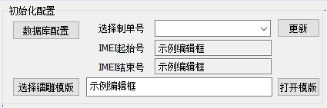

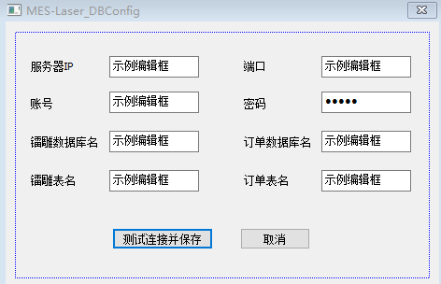

（1）数据库配置：用户可以在里边进行数据库连接相关信息的配置，比如IP、用户名、密码和指定数据库的配置。

（2）选择制单号：用户可以在此选择制单表中未完成或进行中的制单号，也可以进行模糊查询来筛选制单号，选择制单号后会在制单号下方显示制单号中的IMEI起始号和结束号，点击更新按钮可以更新制单号列表。

（3）选择镭雕模版：用户可以自己选择需要镭雕的模版，模版是ezd格式的文件，选择模版后可以打开模版，此时会直接打开EzCad软件，用户可以在软件中进行模版调试（不上传数据库）。（注意：模版在制单号中已提前配置好，选择制单号后会直接读取已经配置好的模版路径，依照用户要求，用户选择新的模版后不会将新的模版路径更新到数据库中，同时也不需要此功能。）

## 3.2镭雕模式选择模块

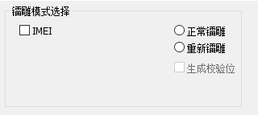

（1）IMEI复选框：此框默认勾选，勾选后程序会在镭雕时判断模版中是否存在名称为IMEI的对象，如果不存在则会报错，并且会停止镭雕。（注意，因金橙子软件无法将号码与条形码或二维码绑定，所以条形码或二维码名称也要进行命名，反过来说，一个没有名称的条形码或二维码，谁知道它们代表的是什么呢？同时用户已明确说明他们会将模版中对象名称命名好，无须我们负责。）

（2）正常镭雕单选框：此框默认选中，选中后程序会进行正常镭雕的操作，即会进行防呆防重复的操作。

（3）重新镭雕单选框：此框如果被选中，那么程序会进行重新镭雕的操作，即不会进行防呆防重复的操作。

（4）生成校验位复选框：此框默认勾选，勾选后程序会在镭雕时自动给14位IMEI号生成第15位校验位，同时程序会判断扫入的号码是否为纯数字；如果不勾选，则不生成，同时程序不会判断号码是否为纯数字。（无校验位IMEI号中存在字母和数字混合。）

## 3.3当前镭雕信息模块

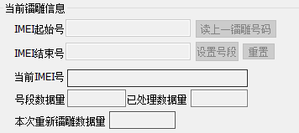

（1）IMEI起始号和结束号：用户在选择制单号后，会将制单中的IMEI起始号和结束号显示在此，这里代表的是用户所要镭雕的号段范围，用户可以对这个号段范围进行更改，如果号段范围超出制单中原有范围则会报错。

（2）读上一镭雕号和重置：用户在选择制单号后，如果存在上一次的镭雕记录，则会将最后镭雕号显示在IMEI起始号中，同时用户也可以点击读上一镭雕号按钮来读取最后一次镭雕号码；如果用户点击重置按钮，则会将IMEI起始号和结束号初始化。

（3）当前IMEI号：此框显示的是当前要镭雕的号码，即如果起始号为1，那么当前IMEI号则为1，镭雕完成后会变为2，表示接下来会镭雕IMEI号2；假设当前进入扫描枪模式，则当前IMEI号显示的是当前扫描枪已经扫入的号码。

（4）号段数据量和已处理数据量：号段数据量显示的是当前IMEI号段（即用户所填入的IMEI起始号到结束号的范围）内的总数据量；已处理数据量显示的是当前IMEI号段内已经镭雕过的数据量。

（5）本次重新镭雕数据量：如果用户选择重新镭雕，则此编辑框会记录用户此次重新镭雕的数据量，此框内的数据会因为用户在镭雕系统模块中点击打开镭雕系统或关闭镭雕系统而重置为0。

（6）设置号段：可以直接输入一段数字范围来直接设置IMEI的号段范围。

## 3.4镭雕系统模块

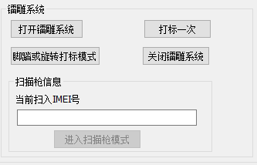

（1）打开镭雕系统按钮：用户点击后，信息日志中会显示“等待镭雕程序开启”，程序开启完毕后信息日志中会显示“镭雕程序已经启动”，如果失败则会显示“镭雕程序启动失败”。

（2）打标一次按钮：用户点击后，信息日志会显示相关的镭雕信息，并且会进行一次镭雕操作，同时将镭雕的信息上传到数据库中，如果当前镭雕的号码已经镭过，则会直接跳过当前镭雕号码，跳到下一条镭雕号码进行镭雕操作。

（3）脚踏或旋转打标模式按钮：用户点击后，会禁用扫描枪模式，信息日志会显示相关的镭雕信息，同时用户在使用脚踏板时会触发镭雕的操作，如果是旋转镭雕机，进入此模式后则会配合旋转镭雕机进行镭雕操作。

（4）关闭镭雕系统按钮：用户点击后，会关闭系统，同时信息日志中会显示“镭雕程序已经关闭”，如果关闭失败，则会显示“系统异常”。

（5）进入扫描枪模式按钮：用户点击后，则会进入扫描枪模式，同时禁用脚踏和旋转打标模式，此时用户可以手动输入IMEI号（要按回车）或者用扫描枪扫入IMEI号则会立刻触发镭雕操作，注意，如果扫入的IMEI号不在所选择的号段范围内会报错，除非用户所选择的模式为重新镭雕模式。

## 3.5信息日志模块

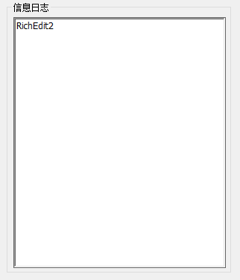

（1）信息日志模块：在此模块中会显示一些相关的软件操作信息，一些警告信息将会以红字标识。

## 3.6数据库查询模块

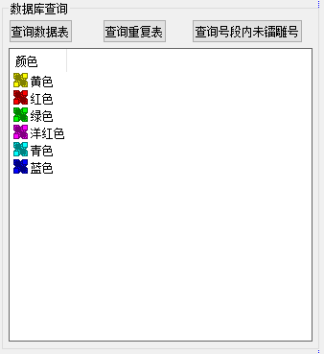

（1）查询数据表按钮：用户点击后，会将当前制单已经镭雕过的IMEI号显示出来。

（2）查询重复表按钮：用户点击后，会将当前制单重新镭雕过的IMEI号显示出来。

（3）查询号段内未镭雕号按钮：用户点击后，会将当前制单所选择的号段范围内未镭雕过的号码显示出来。（注意：为保证程序效率，号段范围限制为2000个以内。）